MỤC LỤC
MỤC LỤC i
DANH MỤC CÁC BẢNG iv
DANH MỤC BIỂU ĐỒ v
DANH MỤC TỪ VIẾT TẮT vi
CHƯƠNG I: MỞ ĐẦU 1
1.1. Giới thiệu chung 1
1.2. Căn cứ pháp lý 1
1.3. Mục tiêu của chương trình cụ thể 1
1.4. Tần suất quan trắc 3
1.5. Thời gian thực hiện 3
CHƯƠNG II. GIỚI THIỆU CHƯƠNG TRÌNH QUAN TRẮC 5
2.1. Tổng quan và điều kiện tự nhiên 5
2.2.Tổng quan vị trí quan trắc 5
2.3. Danh mục các thông số quan trắc 7
2.4. Danh mục thiết bị quan trắc và thiết bị phòng thí nghiệm 8
2.5. Phương pháp lấy mẫu, bảo quản và vận chuyển mẫu 8
2.6. Mô tả địa điểm quan trắc 9
2.7. Kiểm soát quy trình/Đảm bảo chất lượng (QA/QC) 11
CHƯƠNG III. NHẬN XÉT VÀ ĐÁNH GIÁ KẾT QUẢ QUAN TRẮC 13
3.1. Kết quả chất lượng không khí tại điểm quan trắc Nền và Nông thôn 14
3.2. Kết quả chất lượng không khí tại điểm quan trắc khu vực Đô thị 17
3.3. Kết quả chất lượng không khí tại các điểm quan trắc Giao thông 20
3.4. Kết quả chất lượng không khí tại điểm quan trắc khu vực hoạt động Công nghiệp 23
3.5. Đánh giá chỉ số chất lượng không khí (AQI). 26
CHƯƠNG IV: NHẬN XÉT VÀ ĐÁNH GIÁ KẾT QUẢ QA/QC 28
CHƯƠNG V: KẾT LUẬN 29
5.1. Đánh giá kiểm soát chất lượng trong quá trình lấy mẫu 29
5.2. Kết quả quan trắc 29
PHỤ LỤC 31

DANH MỤC CÁC BẢNG

Bảng 1: Khối lượng công việc thực hiện 3
Bảng 2: Thời gian thực hiện lấy mẫu quan trắc 4
Bảng 3: Vị trí quan trắc không khí 5
Bảng 4: Danh mục các thành phần môi trường quan trắc 7
Bảng 5: Danh mục thiết bị quan trắc và thiết bị phòng thí nghiệm 8
Bảng 6: Danh mục phương pháp đo đạc tại hiện trường và phân tích trong phòng thí nghiệm 8
Bảng 7: Danh mục vị trí, điều kiện lấy mẫu 9
Bảng 8: Bảng kế hoạch QA/QC tháng 05/2020 12
Bảng 9: Kết quả bụi và tiếng ồn tại điểm Nền và Nông trường cao su Thanh An (NT1) 14
Bảng 10: Kết quả bụi và tiếng ồn tại các điểm quan trắc ĐT 17
Bảng 11: Kết quả bụi và tiếng ồn tại điểm quan trắc N và GT 20
Bảng 12: Kết quả bụi và tiếng ồn tại điểm quan trắc N và CN 23

DANH MỤC BIỂU ĐỒ
Biểu đồ 1: Diễn biến mức độ ô nhiễm bụi tại điểm N và NT tháng 05/2020 15
Biểu đồ 2: Diễn biến mức độ ô nhiễm tiếng ồn tại điểm N và NT tháng 05/2020 15
Biểu đồ 3: Diễn biến nhiệt độ tại điểm N và NT tháng 05/2020 16
Biểu đồ 4: Diễn biến mức độ ô nhiễm bụi tại điểm N và ĐT tháng 05/2020 18
Biểu đồ 7: Diễn biến mức độ ô nhiễm bụi tại điểm N và GT tháng 05/2020 21
Biểu đồ 10: Diễn biến mức độ ô nhiễm bụi tại điểm N và CN tháng 05/2020 24
Biểu đồ 11: Diễn biến mức độ ô nhiễm tiếng ồn tại điểm N và CN tháng 05/2020 24

DANH MỤC TỪ VIẾT TẮT
CO | Cacbon monoxit
SO₂ | Dioxit Sunfua
NO_{x} | Oxit Nitơ
KCN | Khu công nghiệp
QTHT | Quan trắc hiện trường
CNN | Cụm công nghiệp

DANH SÁCH NHỮNG NGƯỜI THAM GIA
Stt | Họ và tên | Chức vụ | Công việc
1 | Tào Mạnh Quân | Giám Đốc | Chỉ đạo chung
2 | Trần Dung Quốc | Trưởng phòng QTHT | Kiểm tra việc thực hiện lấy mẫu
3 | Nguyễn Nguyễn Quế Chi | Phó phòng QTHT | Trực tiếp theo dõi việc thực hiện lấy mẫu
4 | Mai Thanh Hoàng | Phó phòng QTHT | Lấy mẫu
5 | Trần Văn Bảo | Nhân viên | Lấy mẫu
6 | Nguyễn Tường Lam | Nhân viên | Lấy mẫu
7 | Trần Phượng Toàn | Nhân viên | Lấy mẫu
8 | Nguyễn Chí Cường | Trưởng phòng | Kiểm tra việc phân tích mẫu, viết báo cáo
9 | Nguyễn Thị Nhung | Phó phòng | Trực tiếp theo dõi việc phân tích mẫu, viết báo cáo
10 | Vũ Thị Tâm | Nhân viên | Phân tích mẫu, viết báo cáo
11 | Nguyễn Thị Ngọc Trầm | Nhân viên | Phân tích mẫu, viết báo cáo

CHƯƠNG I: MỞ ĐẦU

1.1. Giới thiệu chung
Thực hiện Quyết định số 918/2012/QĐ-UBND ngày 06/04/2012 của UBND tỉnh Bình Dương về việc phê duyệt Quy hoạch mạng lưới quan trắc tài nguyên và môi trường tỉnh Bình Dương đến năm 2020. Trung tâm Quan trắc - Kỹ thuật Tài nguyên và Môi trường đã thực hiện chương trình quan trắc không khí trong năm 2019 với 16 điểm quan trắc trên toàn tỉnh để thực hiện nhiệm vụ với các mục đích chung:
- Mục đích nhằm đánh giá hiện trạng, xem xét diễn biến xu hướng chất lượng môi trường không khí giúp các nhà lãnh đạo, nhà quản lý đưa ra những quyết sách đúng và kịp thời.
- Cung cấp số liệu, thông tin có độ tin cậy và có hệ thống về chất lượng môi trường phục vụ cho công tác quản lý môi trường, làm cơ sở xây dựng các kế hoạch bảo vệ môi trường và tài nguyên nhằm phát triển bền vững.
- Xác định, theo dõi chất lượng môi trường không khí của tỉnh Bình Dương tại các khu vực bị ảnh hưởng do hoạt động công nghiệp và đô thị. Nhằm bảo đảm thông tin thông suốt, đồng bộ, có hệ thống với độ tin cậy cao, đáp ứng kịp thời công tác quản lý tài nguyên và môi trường.
- Cung cấp một phần dữ liệu và thông tin cho báo cáo hiện trạng môi trường (HTMT) chung của tỉnh, góp phần vào báo cáo HTMT toàn quốc trình Quốc hội.

1.2. Căn cứ pháp lý
- Luật Bảo vệ Môi trường năm 2014.
- Thông tư 24/2017/TT-BTNMT ngày 01/09/2017 của Bộ Tài nguyên và Môi trường quy định quy trình kỹ thuật quan trắc môi trường.
- Quyết định 90/2016/QĐ-TTg ngày 12/01/2016 của Thủ tướng chính phủ về việc phê duyệt Quy họach mạng lưới quan trắc tài nguyên và môi trường quốc gia giai đoạn 2016-2025, tầm nhìn đến năm 2030.
- Thông tư số 43/2015/TT-BTNMT ngày 29/9/2015 của Bộ Tài nguyên và Môi trường về báo cáo hiện trạng môi trường, bộ chỉ thị môi trường và quản lý số liệu quan trắc môi trường.
- Quyết định số: 918/QĐ-UBND ngày 06/04/2012 về việc phê duyệt Quy hoạch mạng lưới quan trắc tài nguyên và môi trường tỉnh Bình Dương đến năm 2020.

1.3. Mục tiêu của chương trình cụ thể
Thực hiện chương trình quan trắc không khí xung quanh tại một số vị trí cụ thể với mục tiêu sau:
+ N (Nghĩa trang Liệt sĩ huyện Phú Giáo): Nằm cách biệt các trung tâm đô thị, các nút giao thông, các khu sản xuất công nghiệp và các khu thương mại, chất lượng môi trường tốt.
+ NT1 (Nông trường cao su Thanh An): Quan trắc ảnh hưởng của hoạt động nông nghiệp tới môi trường nông thôn xung quanh.
+ ĐT1 (Trung tâm hành chính thị xã Dĩ An): Quan trắc ảnh hưởng của hoạt động môi trường đô thị của TX. Dĩ An, và hoạt động công nghiệp lân cận.
+ ĐT2 (UBND thị xã Thuận An): Quan trắc ảnh hưởng của hoạt động môi trường đô thị của TX. Thuận An, và hoạt động công nghiệp lân cận.
+ ĐT3 (Trụ sở TT QT TNMT - số 26 Huỳnh Văn Nghệ): Quan trắc ảnh hưởng của hoạt động môi trường đô thị của TX.Thủ Dầu Một và hoạt động công nghiệp lân cận.
+ GT1 (Ngã tư Miếu Ông Cù): Quan trắc chất lượng không khí bị ảnh hưởng bởi các phương tiện giao thông trên tuyến đường giao thông ĐT743.
+ GT2 (Ngã tư cầu Ông Bố): Quan trắc chất lượng không khí bị ảnh hưởng bởi các phương tiện giao thông trên Quốc lộ 13.
+ CN1 (Công ty Wimbledon - Đường số 22, KCN Sóng Thần II): Quan trắc tác động của KCN Sóng Thần 1, 2 và một số các công ty sản xuất khác.
+ CN2 (Công ty Victory cách CCN Thuận Giao 300m (điểm GS cũ): Đánh giá tác động của CCN Thuận Giao, Bình Chuẩn và các nhà máy ngoài các KCN, CCN.
+ CN3 (Khu vực mỏ đá xã Thường Tân, huyện Tân Uyên): Quan trắc tác động của hoạt động khai thác mỏ.
+ CN4 (Công ty Orion, đường NA3, KCN Mỹ Phước II): Quan trắc tác động của các KCN Mỹ Phước I, II, III.
+ GT3 (Gần ngã 3 cổng xanh): Quan trắc chất lượng không khí bị ảnh hưởng bởi các phương tiện giao thông trên tuyến đường giao thông ĐT741.
+ ĐT4 (Trung tâm hành chính, thành phố mới Bình Dương): Quan trắc ảnh hưởng của hoạt động môi trường đô thị của khu đô thị mới và hoạt động công nghiệp lân cận.
+ ĐT5 (Khu trung tâm thị trấn Mỹ Phước): Quan trắc ảnh hưởng của hoạt động môi trường đô thị của thị trấn Mỹ Phước, và hoạt động công nghiệp lân cận.
+ ĐT6 (Thị trấn Uyên Hưng, huyện Tân Uyên): Quan trắc ảnh hưởng của hoạt động môi trường đô thị của thị trấn Uyên Hưng và hoạt động công nghiệp lân cận.
+ CN5 (Khu đô thị - khu công nghiệp Bàu Bàng): Quan trắc ảnh hưởng của hoạt động môi trường đô thị và hoạt động công nghiệp khu công nghiệp Bàu Bàng tác động đến khu dân cư.

Bảng 1: Khối lượng công việc thực hiện
TT | Tên chỉ tiêu | Số lượng chỉ tiêu/1đợt | Số lượng kiểm tra QA/AC/ 1 đợt | Số tổng 1 đợt
 |  | A | B | C = A +B
I | Các chỉ tiêu hiện trường
1 | Nhiệt độ (*) | 64 | 6 | 70
2 | Độ ẩm (*) | 64 | 6 | 70
3 | Tốc độ gió (*) | 64 | 6 | 70
4 | Hướng gió (*) | 64 | 6 | 70
5 | Áp suất khí quyển (*) | 64 | 6 | 70
6 | Bức xạ nhiệt (*) | 64 | 6 | 70
7 | Tiếng ồn | 64 | 6 | 70
II | Các chỉ tiêu phòng thí nghiệm
8 | Bụi PM10 | 16 | 2 | 18
9 | Bụi | 64 | 6 | 70
10 | CO | 64 | 6 | 70
11 | SO₂ | 64 | 6 | 70
12 | NO₂ | 64 | 6 | 70
13 | O₃ | 64 | 6 | 70
14 | Bụi chì | 3 | 1 | 4
15 | Benzen (C₆H₆) | 12 | 1 | 13
16 | Toluen (C₆H₅CH₃) | 12 | 1 | 13
17 | Xylen (C₆H₄(CH₃)₂) | 12 | 1 | 13

1.4. Tần suất quan trắc
- Số tháng quan trắc trong năm: 12 tháng (1 lần/tháng )
- Số điểm quan trắc trong mỗi tháng : 16 điểm/tháng ;
- Số mẫu lấy tại mỗi điểm: 04 mẫu cụ thể các chỉ tiêu SO₂, NO₂, O₃, Bụi tổng mỗi mẫu lấy trong khoảng thời gian là 1 giờ, riêng đối với chỉ tiêu bụi PM10 mỗi điểm lấy 01 mẫu liên tục trong 24 giờ; chỉ tiêu bụi chì lấy 01 mẫu liên tục trong 24 giờ và chỉ tiêu benzen, toluen, xylen được lấy 04 mẫu/8 giờ tại các điểm nút giao thông.
- Số thông số quan trắc tại mỗi điểm: 14 thông số/điểm.

1.5. Thời gian thực hiện
- Thời gian quan trắc: 04/05 ÷ 13/05/2020.

Bảng 2: Thời gian thực hiện lấy mẫu quan trắc
TT | Vị trí quan trắc | Ngày/ tháng thực hiện
TT | Vị trí quan trắc | 1 | 2 | 3 | 4 | 5 | 6 | 7 | 8 | 9 | 10 | 11 | 12
1 | CN3 | 03 | 04 | 03 | 08 | 05
2 | ĐT6 | 03 | 04 | 03 | 08 | 05
3 | GT1 | 02 | 03 | 02 | 06 | 04
4 | CN2 | 03 | 03 | 02 | 04 | 05
5 | NT1 | 07 | 06 | 09 | 08 | 08
6 | ĐT5 | 07 | 06 | 09 | 07 | 08
7 | N | 06 | 05 | 05 | 08 | 07
8 | GT3 | 07 | 07 | 05 | 06 | 07
9 | GT2 | 13 | 06 | 04 | 07 | 12
10 | ĐT2 | 13 | 06 | 04 | 07 | 12
11 | ĐT1 | 09 | 04 | 04 | 06 | 06
12 | CN1 | 10 | 04 | 04 | 06 | 06
13 | CN4 | 10 | 05 | 10 | 07 | 11
14 | CN5 | 10 | 05 | 10 | 07 | 11
15 | ĐT3 | 08 | 07 | 11 | 06 | 13
16 | ĐT4 | 08 | 07 | 11 | 06 | 13

CHƯƠNG II. GIỚI THIỆU CHƯƠNG TRÌNH QUAN TRẮC

2.1. Tổng quan và điều kiện tự nhiên
Bình Dương là một tỉnh thuộc miền Đông Nam Bộ có tọa độ địa lý 10⁰51'46" - 11⁰30' vĩ độ Bắc và 106⁰20' - 106⁰58' kinh độ Đông và có ranh giới hành chính như sau:
- Phía Đông giáp tỉnh Đồng Nai;
- Phía Tây giáp tỉnh Tây Ninh và thành phố Hồ Chí Minh;
- Phía Nam giáp thành phố Hồ Chí Minh;
- Phía Bắc giáp tỉnh Bình Phước;

2.1.1. Đặc điểm địa hình, địa mạo:
Địa hình Bình Dương khá bằng phẳng, bao gồm các giải đồng bằng hẹp ven sông Đồng Nai và sông Sài Gòn, các bậc thềm phù sa cổ và một số khu vực đồi núi sót, cao dốc, mọc vượt trội lên giữa những vùng bậc thềm bằng phẳng như núi Châu Thới (Dĩ An) cao 82 m, núi Ông (Dầu Tiếng) cao 284,6 m, núi Cậu (Dầu Tiếng) cao 155 m.

2.1.2. Đặc điểm khí hậu
Bình Dương nằm trong vùng có khí hậu nhiệt đới gió mùa, mang tính chất cận xích đạo. Trong năm có hai mùa, mùa mưa từ tháng 5 đến tháng 11, mùa khô từ tháng 12 đến tháng 4 năm sau. Đặc điểm khí hậu của tỉnh Bình Dương trong những năm qua như sau:
- Số giờ nắng trong năm thời gian qua từ 2.000 - 2.300 giờ, các tháng có giờ nắng cao từ tháng 1 đến tháng 5 khoảng 199,3 - 215,0 giờ, các tháng có ít giờ nắng từ tháng 6 đến tháng 12 năm sau khoảng 156,0 - 195,0 giờ.
- Lượng mưa trung bình hàng năm, mùa mưa chiếm khoảng 3/4 tổng lượng mưa cả năm, mùa khô chỉ chiếm khoảng 25% lượng mưa.
- Chế độ gió trong những năm qua tương đối ổn định, tốc độ gió bình quân khoảng 0,7m/s, tốc độ gió lớn nhất là 12m/s, có hai hướng gió chủ đạo trong năm là gió Tây - Tây Nam và gió Đông - Đông Bắc. Gió Tây - Tây Nam là hướng gió chính trong mùa mưa và gió Đông - Đông Bắc là hướng gió chính trong mùa khô.

2.2.Tổng quan vị trí quan trắc

Bảng 3: Vị trí quan trắc không khí
Stt | Vị trí | Ký hiệu | Tọa độ
Stt | Vị trí | Ký hiệu | Kinh độ | Vĩ độ
1 | Nghĩa trang Liệt sĩ huyện Phú Giáo | N | 106⁰47’49’’ | 11⁰17’59’’
2 | Nông trường cao su Thanh An | NT1 | 106⁰25’3,9’’ | 11⁰13’1,32’’
3 | Trung tâm hành chính thị xã Dĩ An | ĐT1 | 106⁰45’55’’ | 10⁰53’20’’
4 | UBND thị xã Thuận An | ĐT2 | 106⁰42’05’’ | 10⁰54’13’’
5 | Trụ sở TT QT TNMT - số 26 Huỳnh Văn Nghệ | ĐT3 | 106⁰39’23’’ | 10⁰58’38’’
6 | Ngã tư Miếu Ông Cù | GT1 | 106⁰44’39’’ | 10⁰58’30’’
7 | Ngã tư cầu Ông Bố | GT2 | 106⁰42’52’’ | 10⁰53’56’’
8 | Công ty Wimbledon – Đường số 22, KCN Sóng Thần II | CN1 | 106⁰45’25’’ | 10⁰53’37’’
9 | Công ty Victory cách CCN Thuận Giao 300m (điểm GS cũ) | CN2 | 106⁰43’17’’ | 10⁰58’24’’
10 | Khu vực mỏ đá xã Thường Tân, huyện Tân Uyên | CN3 | 106⁰53’27’’ | 11⁰02’10’’
11 | Công ty Orion, đường NA3, KCN Mỹ Phước II | CN4 | 106⁰37’59’’ | 11⁰07’53’’
12 | Trung tâm hành chính, thành phố mới Bình Dương | ĐT4 | 106⁰41’09’’ | 11⁰03’13’’
13 | Khu trung tấm thị trấn Mỹ Phước | ĐT5 | 106⁰48’13’’ | 11⁰03’45’’
14 | Thị trấn Uyên Hưng, huyện Tân Uyên | ĐT6 | 106⁰47’51’’ | 11⁰03’56’’
15 | Khu đô thị - khu công nghiệp Bàu Bàng | CN5 | 106⁰37’56’’ | 11⁰14’39’’
16 | Gần ngã 3 cổng xanh | GT3 | 106⁰43’36’’ | 11⁰10’33’’

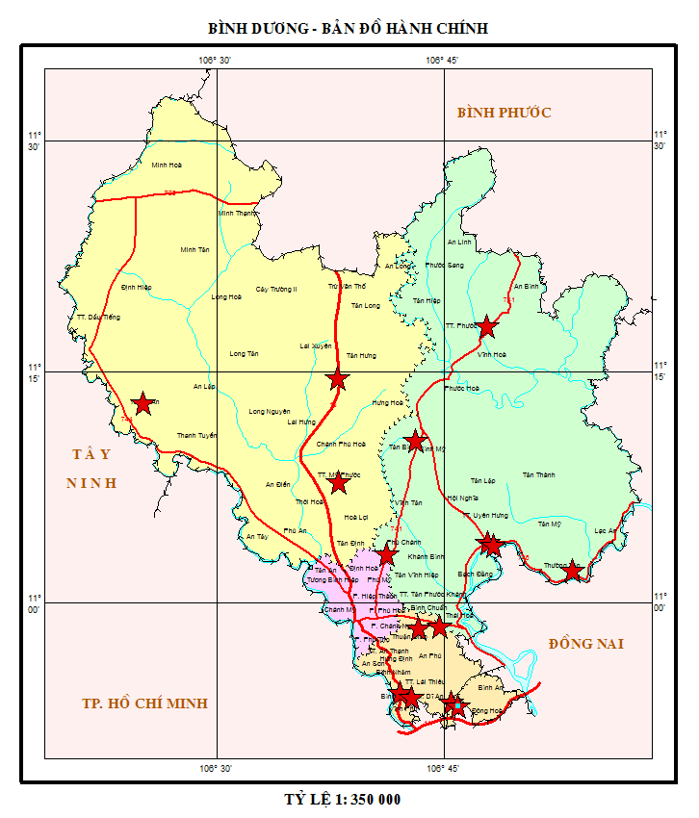

Hình 1. Mạng lưới quan trắc không khí trên địa bàn tỉnh Bình Dương

2.3. Danh mục các thông số quan trắc

Bảng 4: Danh mục các thành phần môi trường quan trắc
STT | Thành phần môi trường quan trắc | Thông số
1 | Thông số đo đạc hiện trường -Vi khí hậu | Độ ẩm,nhiệt độ,bức xạ nhiệt,tiếng ồn, áp suất khí quyển, tốc độ gió,hướng gió.
2 | Thông số phân tích PTN- Không khí xung quanh | CO, SO₂, NO₂, Bụi, Bụi PM10, Ozon, Bụi Pb, benzen, toluen, xylen.

2.4. Danh mục thiết bị quan trắc và thiết bị phòng thí nghiệm

Bảng 5: Danh mục thiết bị quan trắc và thiết bị phòng thí nghiệm
STT | Tên thiết bị | Model thiết bị | Hãng sản xuất | Tần suất hiệu chuẩn
1 | Thiết bị lấy mẫu bụi và đo áp suất khí quyển Sibata 500F HV | 2008 | Nhật | 1 năm
2 | SKC, AIRCHEK SAMPER dùng lấy mẫu SO₂, NO₂, O₃ | 2007, 2011 | Mỹ | 1 năm
3 | Bơm hút chân không dùng lấy mẫu CO | 1999 | Mỹ | 1 năm
4 | Máy đo tiếng ồn RION-NL 21 | 2008 | Nhật | 1 năm
5 | Thiết bị đo nhiệt độ, độ ẩm testo 625 | 2008 | Đức | 1 năm
6 | Thiết bị đo tốc độ gió Testo | 2008 | Đức | 1 năm
7 | Máy quang phổ UV/VIS - DR5000 | 2009 | Hach - Mỹ | 1 năm
8 | Cân phân tích 4 số lẻ | 2009 | Satorious-Đức | 1 năm
9 | Cân phân tích 5 số lẻ | 2010 | Ohaus - Mỹ | 1 năm
10 | Tủ sấy | 2009 | Memmert - Đức | 1 năm
11 | Sắc ký khí | 2018 | Thermo | 1 năm

2.5. Phương pháp lấy mẫu, bảo quản và vận chuyển mẫu

Bảng 6: Danh mục phương pháp đo đạc tại hiện trường và phân tích trong phòng thí nghiệm
STT | Thông số | Phương pháp
Đo đạc tại hiện trường
1 | Bức xạ nhiệt | HD-HT-BXN
2 | Tiếng ồn | TCVN 7878-1:2008
3 | Nhiệt độ | QCVN 46:2012/BTNMT
4 | Độ ẩm | QCVN 46:2012/BTNMT
5 | Áp suất khí quyển | QCVN 46:2012/BTNMT
6 | Tốc độ gió | QCVN 46:2012/BTNMT
7 | Hướng gió | QCVN 46:2012/BTNMT
Phân tích trong phòng thí nghiệm
8 | SO₂ | TCVN 5971:1995, TCVN 5978:1995
9 | NO₂ | TCVN 6137:2009
10 | Bụi Chì | TCVN 6152:1996
11 | TSP | TCVN 5067:1995
12 | Bụi PM10 | 40CRF:appendix J to part 50
13 | CO | 52TCN 352-1989
14 | O₃ | MASA 411
15 | Benzen | NOISH 1510
16 | Toluen | NOISH 1510
17 | Xylen | NOISH 1510

2.6. Mô tả địa điểm quan trắc

Bảng 7: Danh mục vị trí, điều kiện lấy mẫu
STT | Tên điểm quan trắc | Đặc điểm nơi quan trắc | Tổng số mẫu 01 tháng
1 | Nghĩa trang Liệt sĩ huyện Phú Giáo(N) | Là khu vực vắng, ít bị ảnh hưởng bởi giao thông, công nghiệp, chỉ có trường học, nghĩa trang và cây xanh | 4
2 | Nông trường cao su Thanh An (NT1) | Là khu vực tập trung nhiều cây cao su, có trạm thu gom mủ tập trung, ít bị ảnh hưởng bởi giao thông và công nghiệp | 4
3 | Trung tâm hành chính thị xã Dĩ An (ĐT1) | Tập trung nhiều dân cư sinh sống, các cơ quan hành chính của thị xã và giao thông chủ yếu là các phương xe mô tô và xe ô tô con | 4
4 | UBND thị xã Thuận An  (ĐT2) | Tập trung nhiều dân cư sinh sống, các cơ quan hành chính của thị xã và giao thông chủ yếu là các phương xe mô tô và xe ô tô con | 4
5 | Trụ sở TT QT TNMT - số 26 Huỳnh Văn Nghệ (ĐT3) | Tập trung nhiều dân cư sinh sống, các cơ quan hành chính của thành phố và giao thông chủ yếu là các phương xe mô tô và xe ô tô con | 4
6 | Ngã tư Miếu Ông Cù (GT1) | Nút giao thông chính, Khu vực có nhiều phương tiện giao thông qua lại | 4
7 | Ngã tư cầu Ông Bố (GT2) | Nút giao thông chính, Khu vực có nhiều phương tiện giao thông qua lại | 4
8 | Công ty Wimbledon - Đường số 22, KCN Sóng Thần II (CN1) | Khu vực có nhiều nhà máy hoạt động với các loại ngành nghề | 4
9 | Công ty Victory cách CCN Thuận Giao 300m (điểm GS cũ) (CN2) | Nơi có nhiều nhà máy gốm sứ hoạt động thủ công và dân cư sinh sống | 4
10 | Khu vực mỏ đá xã Thường Tân, huyện Tân Uyên (CN3) | Khu vực có nhiều mỏ đá đang khai thác và nhiều phương tiện giao thông chủ yếu là xe tải chở đất đá qua lại | 4
11 | Công ty Orion, đường NA3, KCN Mỹ Phước II (CN4) | Khu vực có nhiều nhà máy hoạt động với các loại ngành nghề | 4
12 | Trung tâm hành chính, thành phố mới Bình Dương (ĐT4) | Tập trung nhiều dân cư sinh sống, các cơ quan hành chính của thị xã và giao thông chủ yếu là các phương xe mô tô và xe ô tô con | 4
13 | Khu trung tấm thị trấn Mỹ Phước (ĐT5) | Tập trung nhiều dân cư sinh sống, các cơ quan hành chính của thị xã và giao thông chủ yếu là các phương xe mô tô và xe ô tô con | 4
14 | Thị trấn Uyên Hưng, Thị xã Tân Uyên (ĐT6) | Tập trung nhiều dân cư sinh sống, các cơ quan hành chính của thị xã và giao thông chủ yếu là các phương xe mô tô và xe ô tô con | 4
15 | Khu đô thị - khu công nghiệp Bàu Bàng (CN5) | Khu vực có nhiều nhà máy hoạt động với các loại ngành nghề | 4
16 | Gần ngã 3 cổng xanh (GT3) | Nút giao thông chính, Khu vực có nhiều phương tiện giao thông qua lại | 4

2.7. Kiểm soát quy trình/Đảm bảo chất lượng (QA/QC)
Xác định mục tiêu, mục đích cần đạt được của chương trình quan trắc, thông qua việc lập và phê duyệt kế hoạch quan trắc chi tiết trong đó nêu rõ thời gian thực hiện chương trình, tuyến quan trắc, xác định vị trí quan trắc, thông số quan trắc, số lượng mẫu thực và mẫu QC, thiết bị lấy mẫu và chứa mẫu, thiết bị đo và phân tích tại hiện trường, điều kiện bảo quản mẫu, bảo hộ lao động và nhân lực thực hiện.

Bảng 8: Bảng kế hoạch QA/QC tháng 05/2020
Đợt | Điểm quan trắc | Ký hiệu | Mẫu QC PTN | Mẫu QC PHT
1 | Trung tâm hành chính - Thành phố mới Bình Dương | ĐT4 | Bụi tổng, bụi PM10, CO, NO₂, O₃, Bụi Chì ( bụi chì chỉ lấy mẫu trắng vận chuyển), benzen, toluen, xylen. | Nhiệt độ, độ ẩm, tốc độ gió, hướng gió, độ ồn, áp suất khí quyển, bức xạ nhiệt.
1 | Thị trấn Uyên Hưng - Tân Uyên | ĐT6
2 | Nghĩa trang liệt sĩ huyện Phú Giáo | N
2 | Trụ sở TTQT-KT TNMT –số 26 huỳnh văn nghệ | ĐT3
3 | Trung tâm hành chánh TX. Dĩ An | ĐT1
3 | Trung tâm hành chính thành phố Mới Bình Dương | ĐT4
4 | Khu vực mỏ đá xã Thường Tân – Tân Uyên | CN3
4 | Công ty Orion đường NA3 – KCN Mỹ Phước II | CN4
5 | Ngã tư Cầu Ông Bố | GT2
5 | Trụ sở TT QT TNMT - số 26 Huỳnh Văn Nghệ | ĐT3

CHƯƠNG III. NHẬN XÉT VÀ ĐÁNH GIÁ KẾT QUẢ QUAN TRẮC
Tại 16 điểm quan trắc được quy hoạch trong giai đoạn năm 2016-2020, điểm Nghĩa trang Liệt sĩ huyện Phú Giáo (N) là khu vực vắng, ít bị ảnh hưởng bởi các hoạt động giao thông, sản xuất công nghiệp, dân cư, chỉ có trường học, nghĩa trang và cây xanh nên được coi là điểm nền của tỉnh do chất lượng không khí ổn định và thấp qua các năm quan trắc.
Các thông số CO, NO₂, SO₂, O₃, bụi chì, bụi PM10, benzen, xylen, toluen so với quy chuẩn là rất thấp ở hầu hết các vị trí, chỉ dao động nhẹ qua các tháng. Riêng chỉ tiêu benzen vượt quy chuẩn trong tháng 05/2020 ở vị trí ngã tư Miếu Ông Cù (GT1) lần lượt là 2,1 lần; các vị trí còn lại đều đạt chuẩn.
Thông số bụi dao động ổn định chỉ vượt quy chuẩn ở 2 điểm: Ngã tư Miếu Ông Cù (GT1) vượt 1,5 lần; khu vực mỏ đá xã Thường Tân (CN3) vượt 1,3 lần, do tháng 05 các hoạt động giao thông, dân sinh hay hoạt động công nghiệp đã hoạt động bình thường trở lại.
Tiếng ồn cho thấy hầu hết tại các điểm quan trắc ồn mức ở xấp xỉ ngưỡng quy chuẩn hoặc vượt quy chuẩn cho phép, trong đó vị trí ồn cao nhất là ở các nút giao thông: Ngã tư Miếu Ông Cù (GT1) vượt 5,9 dB(A); Ngã tư cầu Ông Bố (GT2) 7,9 dB(A), ngoài ra ở Công ty Victory cách CCN Thuận Giao 300m (CN2) tiếng ồn vượt 4,2 dB(A). Tiếng ồn ở hầu hết các điểm quan trắc đều cao hơn điểm Nền qua các tháng quan trắc.
Chi tiết diễn biến ô nhiễm bụi, tiếng ồn qua các tháng quan trắc so với điểm Nền và quy chuẩn thể hiện qua đồ thị sau:

3.1. Kết quả chất lượng không khí tại điểm quan trắc Nền và Nông thôn
Các thông số ô nhiễm chính được so sánh với quy chuẩn QCVN 05:2013/ BTNMT và QCVN 26:2010/ BTNMT và trình bày trong bảng sau:

Bảng 9: Kết quả bụi và tiếng ồn tại điểm Nền và Nông trường cao su Thanh An (NT1)
TT | Thông  số  Tháng | 5/19 | 6/19 | 7/19 | 8/19 | 9/19 | 10/19 | 11/19 | 12/19 | 1/20 | 2/20 | 3/20 | 4/20 | 5/20 | QCVN 05:2013/BTNMT | QCVN 26:2010/BTNMT
N | Bụi (µg/m³) | 69 | 70 | 12.0 | 21,5 | 60,3 | 45,3 | 24,3 | 43,3 | 69,3 | 71,8 | 72,8 | 112,8 | 25,8 | 300 | -
N | Ồn (dB(A)) | 50,1 | 55,6 | 62,8 | 63,3 | 61,2 | 62,8 | 62,7 | 62,2 | 59,9 | 61,1 | 60.1 | 54,3 | 59,6 | - | 70
NT | Bụi (µg/m³) | 66 | 67 | 32 | 37,3 | 17,8 | 35,3 | 79,3 | 52,8 | 82 | 119,5 | 90,8 | 39,5 | 36,3 | 300 | -
NT | Ồn (dB(A)) | 63,3 | 68,3 | 51,7 | 61,3 | 63,4 | 58,9 | 57,8 | 63,8 | 62,4 | 61,5 | 62.1 | 56,7 | 62,3 | - | 70

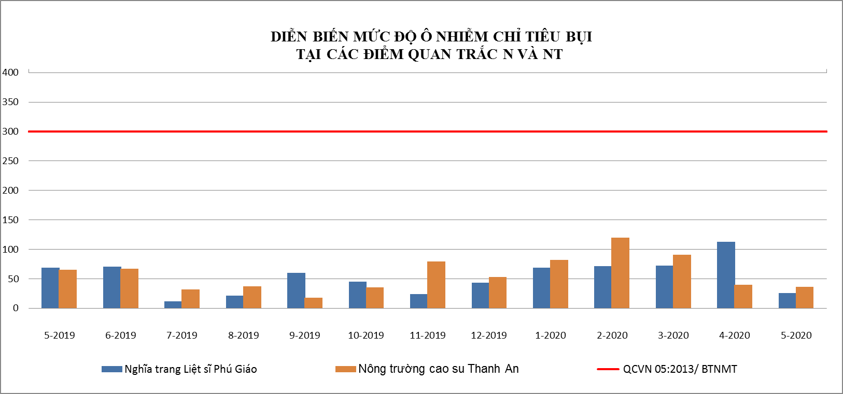

Biểu đồ 1: Diễn biến mức độ ô nhiễm bụi tại điểm N và NT tháng 05/2020

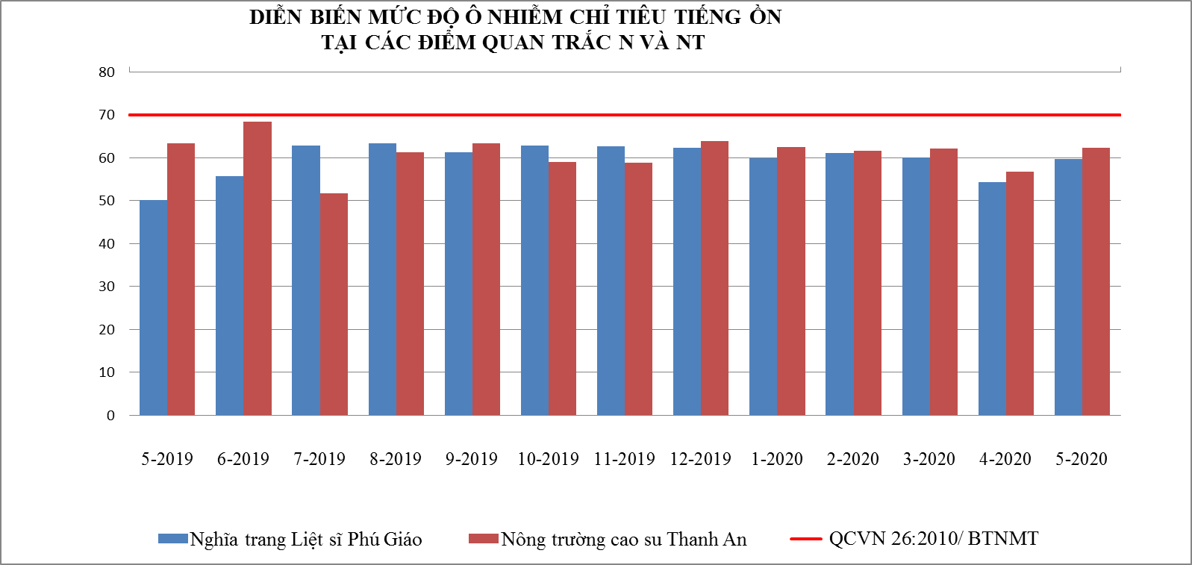

Biểu đồ 2: Diễn biến mức độ ô nhiễm tiếng ồn tại điểm N và NT tháng 05/2020
Kết quả so sánh cho thấy tất cả các thông số quan trắc: CO, NO₂, SO₂, O₃, bụi tổng, bụi PM10, tiếng ồn tại Nghĩa trang Liệt sĩ Phú Giáo và Nông trường cao su Thanh An có kết quả quan trắc trong tháng 05/2020 đều đạt quy chuẩn cho phép theo QCVN 05:2013/BTNMT và QCVN 26:2010/BTNMT.
So với tháng 04/2020: Bụi tại điểm Nền giảm mạnh 4,4 lần, tại điểm Nông trường lại giảm nhẹ. Tiếng ồn ở vị trí N và NT tăng từ 5,4 ÷ 5,6 dB(A).
So với tháng 05/2019: Bụi tại điểm Nền và Nông trường giảm lần lượt là 2,7 và 1,8 lần. Tiếng ồn tại điểm Nền tăng 9,5 dB(A), còn tiếng ồn ở điềm Nông Trường (NT) giảm nhẹ so với cùng kỳ năm trước.
Nhìn chung kết quả các thông số quan trắc tại hai khu vực N và NT đều rất ổn định qua các đợt quan trắc đo đó chất lượng không khí tại hai khu vực này còn khá tốt chưa bị ảnh hưởng nhiều bởi ô nhiễm từ hoạt động sản xuất nông nghiệp và các yếu tố ngoại cảnh khác.
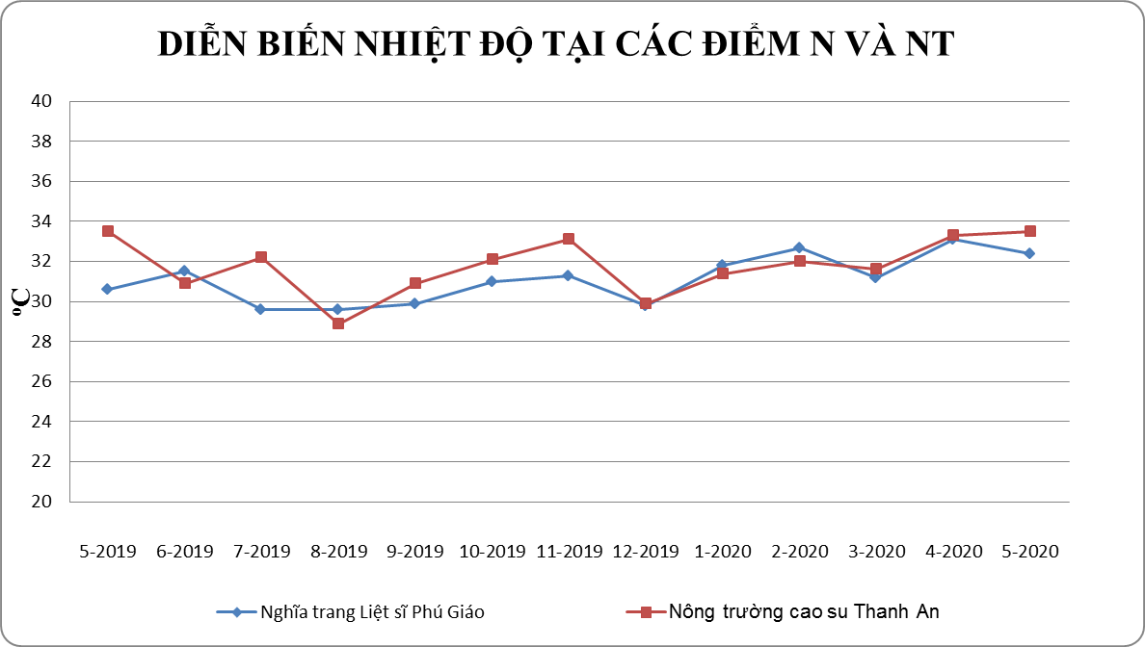

Biểu đồ 3: Diễn biến nhiệt độ tại điểm N và NT tháng 05/2020
Nhiệt độ tại điểm quan trắc Nông trường cao su Thanh An và nghĩa trang Liệt sĩ Phú Giáo diễn biến khá đều và ổn định. Nhìn trên biểu đồ ta thấy nhiệt độ trong tháng 05 không thay đổi nhiều so với mấy tháng trước. Chênh lệch nhiệt độ giữa tháng 04/2020 và 05/2020 không quá 1,0⁰C.

3.2. Kết quả chất lượng không khí tại điểm quan trắc khu vực Đô thị
Các thông số ô nhiễm chính được so sánh với quy chuẩn QCVN 05:2013/ BTNMT và QCVN 26:2010/ BTNMT và trình bày trong bảng sau:

Bảng 10: Kết quả bụi và tiếng ồn tại các điểm quan trắc ĐT
TT | Thông  số  Tháng | 5/19 | 6/19 | 7/19 | 8/19 | 9/19 | 10/19 | 11/19 | 12/19 | 01/20 | 02/20 | 3/20 | 4/20 | 5/20 | QCVN 05:2013/BTNMT | QCVN 26:2010/BTNMT
ĐT1 | Bụi (µg/m³) | 51 | 217 | 36,8 | 146 | 83,3 | 62,8 | 198,3 | 73 | 150,8 | 59,8 | 161,3 | 91,0 | 96,8 | 300 | -
ĐT1 | Ồn dB(A) | 65,9 | 66,2 | 65,7 | 62,9 | 67,4 | 66,6 | 64,8 | 67,3 | 64,9 | 64,9 | 65,5 | 66,8 | 66,4 | - | 70
ĐT2 | Bụi (µg/m³) | 92 | 70 | 67,8 | 49 | 167,3 | 102,8 | 96,3 | 78,3 | 64 | 178,3 | 55,8 | 69,5 | 43,8 | 300 | -
ĐT2 | Ồn dB(A) | 68,5 | 73,5 | 68,5 | 68,4 | 68,7 | 74,0 | 66,0 | 72,6 | 66,5 | 64,8 | 66,6 | 61,6 | 68,2 | - | 70
ĐT3 | Bụi (µg/m³) | 49 | 115 | 58,3 | 35,8 | 55,8 | 119 | 167,8 | 99,8 | 294,3 | 79,0 | 251,3 | 82,3 | 149,3 | 300 | -
ĐT3 | Ồn dB(A) | 64,8 | 65,8 | 64,6 | 63,4 | 64,9 | 62,9 | 64,6 | 64 | 65,3 | 67,4 | 66,2 | 64,9 | 66,2 | - | 70
ĐT4 | Bụi (µg/m³) | 121 | 143 | 94,8 | 58,3 | 76,3 | 104 | 135,3 | 71,8 | 55 | 114,5 | 201,0 | 127,3 | 77,3 | 300 | -
ĐT4 | Ồn dB(A) | 65,2 | 67,3 | 66,5 | 67,2 | 66,8 | 64,9 | 65,8 | 66,5 | 65,9 | 70,4 | 66,8 | 64,4 | 65,2 | - | 70
ĐT5 | Bụi (µg/m³) | 144 | 94 | 50,5 | 52,3 | 26,5 | 64,3 | 57,5 | 104,5 | 127,3 | 74,3 | 134,5 | 113,8 | 277,5 | 300 | -
ĐT5 | Ồn dB(A) | 65,8 | 68,1 | 65,8 | 65,8 | 66,6 | 73,9 | 67,0 | 62,8 | 66,7 | 65,0 | 66,9 | 64,8 | 67,2 | - | 70
ĐT6 | Bụi (µg/m³) | 132 | 182 | 66,3 | 34 | 31,5 | 66,3 | 180,8 | 318,8 | 265 | 83,5 | 261,3 | 281,8 | 39 | 300 | -
ĐT6 | Ồn dB(A) | 66,7 | 68,5 | 76,2 | 66,5 | 65,8 | 66,1 | 69,3 | 63,1 | 64,8 | 65,1 | 65,2 | 64,6 | 65,5 | - | 70

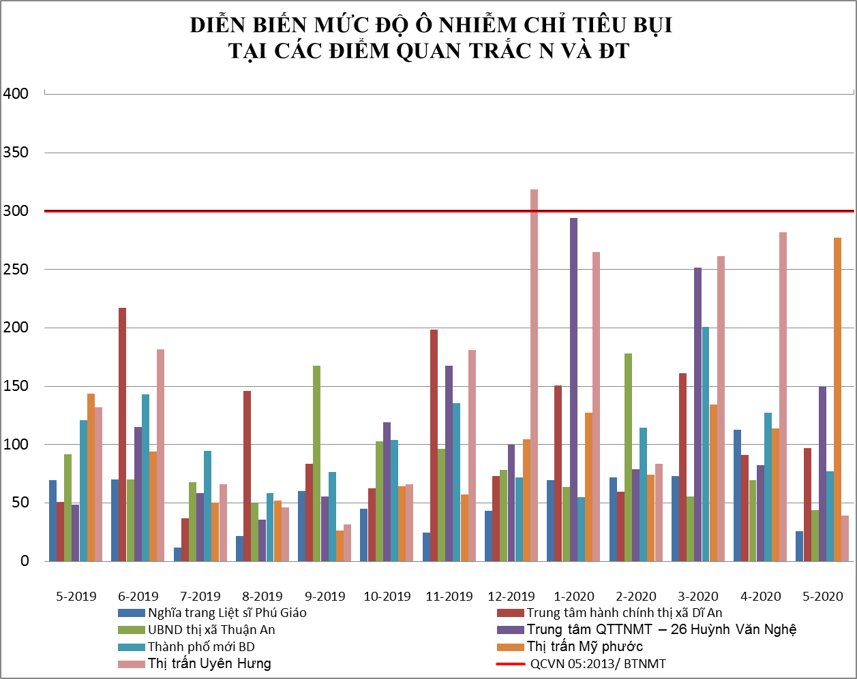

Biểu đồ 4: Diễn biến mức độ ô nhiễm bụi tại điểm N và ĐT tháng 05/2020

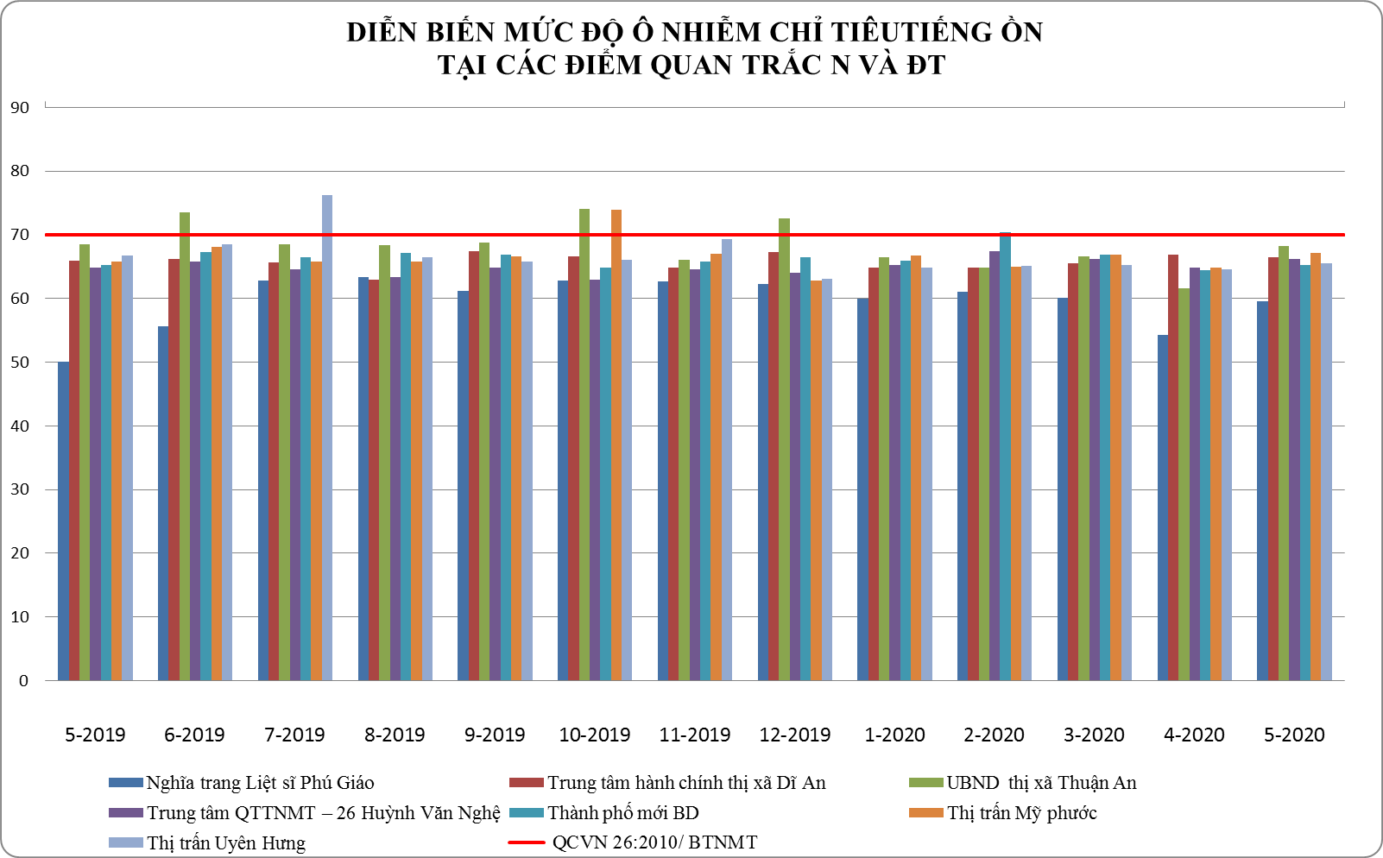
Biểu đồ 5: Diễn biến mức độ ô nhiễm tiếng ồn tại điểm N và ĐT tháng 05/2020
Theo kết quả quan trắc tháng 05/2020 cho thấy, các thông số quan trắc: CO, NO₂, SO₂, O₃, bụi, bụi PM10 tại các điểm Đô thị đều đạt theo quy chuẩn cho phép.
Nồng độ bụi tại các điểm quan trắc Đô thị tháng 05/2020 so với tháng 04/2020 dao động giảm ở hầu hết các vị trí từ 1,0 ÷ 3,0 lần; giảm nhiều nhất ở trụ sở TT QTKT TNMT – 26 Huỳnh Văn Nghệ (ĐT3) 3,0 lần. Tuy nhiên tại UBND thành phố Thuận An (ĐT2) bụi tăng 1,3 lần. Tiếng ồn dao động giảm ở hầu hết các điểm quan trắc Đô thị, giảm nhiều nhất ở vị trí UBND thành phố Thuận An 5,0 dB(A).
So với tháng 04/2019: Bụi tại các điểm quan trắc Đô thị dao động từ 1,1-7,2 lần. Vị trí Khu trung tâm thị trấn Mỹ Phước (ĐT5) bụi tăng cao nhất 2,4 lần. Vị trí Thị trấn Uyên Hưng, huyện Tân Uyên (ĐT6) giảm nhiều nhất 7,2 lần. Tiếng ồn hầu như đều tăng hầu hết tất cả các điểm đô thị. Tăng cao nhất ở vị trí UBND thị xã Thuận An (ĐT2) tăng 6,6dB(A) và tất cả các vị trí tiếng ồn đều đạt quy chuẩn.
Đối với các thông số CO, NO₂, SO₂, O₃ dao động ổn định qua các đợt quan trắc và thấp hơn giới hạn quy chuẩn.
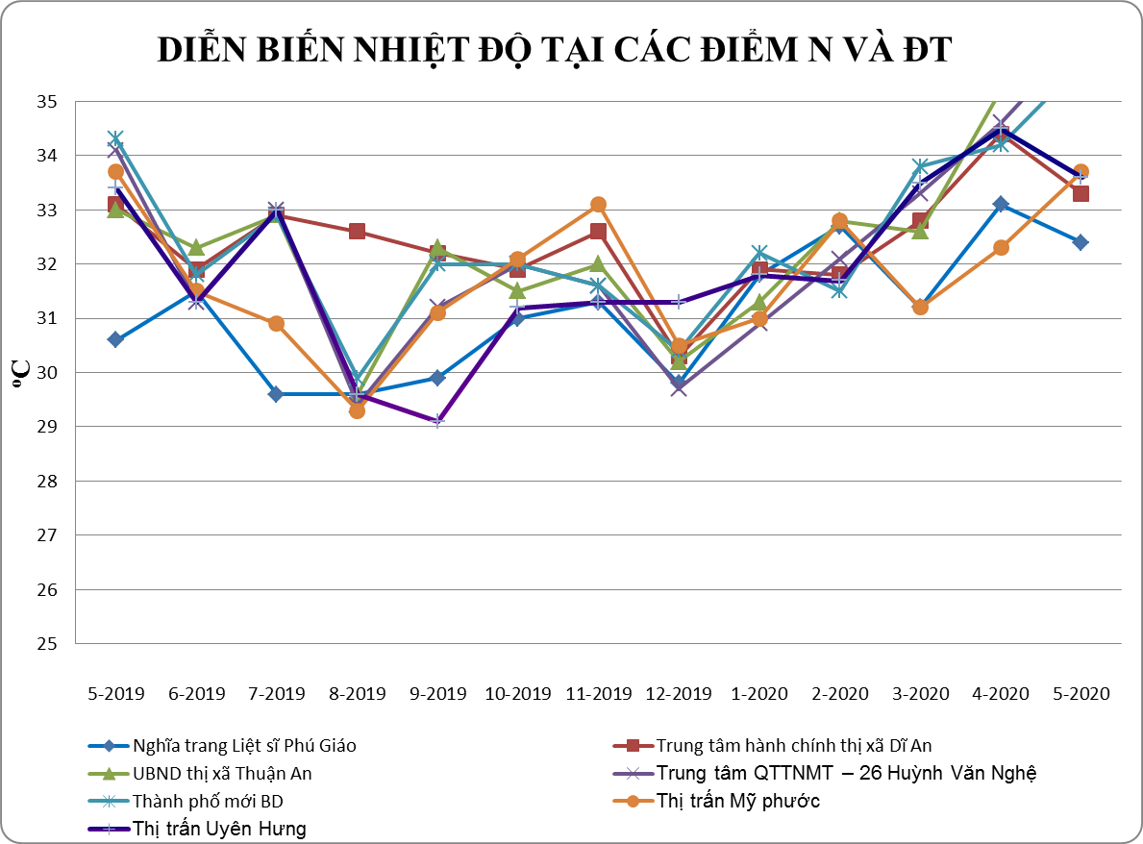
Biểu đồ 6: Diễn biến nhiệt độ tại điểm N và ĐT tháng 05/2020
Qua đồ thị so sánh cho thấy chênh lệch nhiệt độ tại các điểm quan trắc Đô thị không quá 1,9⁰C. Nhiệt độ tháng 05/2020 có phần tăng hơn so với các tháng trước do ảnh hưởng của các đợt nắng nóng kéo dài.

3.3. Kết quả chất lượng không khí tại các điểm quan trắc Giao thông
Các thông số ô nhiễm chính được so sánh với quy chuẩn QCVN 05:2013/ BTNMT và QCVN 26:2010/ BTNMT và trình bày trong bảng sau:

Bảng 11: Kết quả bụi và tiếng ồn tại điểm quan trắc N và GT
TT | Thông  số  Tháng | 5/19 | 6/19 | 7/19 | 8/19 | 9/19 | 10/19 | 11/19 | 12/19 | 01/20 | 02/20 | 03/20 | 4/20 | 5/20 | QCVN 05:2013/BTNMT | QCVN 26:2010/BTNMT
GT1 | Bụi (µg/m³) | 597 | 410 | 791 | 364,5 | 406 | 260,5 | 885,8 | 556,3 | 633,8 | 474,5 | 684,5 | 266,0 | 444,5 | 300 | -
GT1 | Ồn dB(A) | 78,1 | 86,2 | 86,9 | 86,7 | 68,7 | 86,4 | 87,6 | 85,2 | 85,8 | 85,8 | 86,7 | 78,2 | 75,9 |  | 70
GT2 | Bụi (µg/m³) | 184 | 155 | 164 | 378,8 | 267,5 | 248,8 | 332,3 | 277,5 | 280,8 | 360,5 | 171,3 | 324,8 | 201,3 | 300 | -
GT2 | Ồn dB(A) | 78,4 | 86,2 | 85 | 86,2 | 85,9 | 87,1 | 85,6 | 77 | 75,2 | 80,0 | 76,5 | 73 | 77,9 | - | 70
GT3 | Bụi (µg/m³) | 66 | 159 | 119 | 44,8 | 95 | 65,3 | 90,5 | 140,3 | 235,0 | 83,8 | 90,8 | 90,8 | 88,8 | 300 | -
GT3 | Ồn dB(A) | 72,1 | 76,8 | 74,3 | 86,0 | 70,8 | 82,5 | 84,8 | 70,9 | 68,0 | 84,0 | 70,0 | 73,9 | 69,3 |  | 70

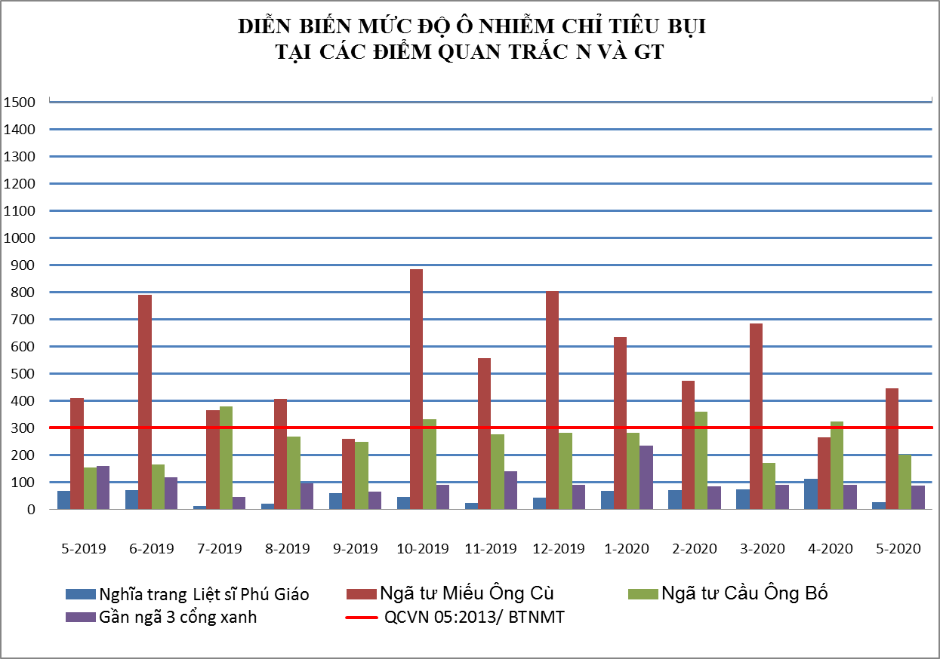

Biểu đồ 7: Diễn biến mức độ ô nhiễm bụi tại điểm N và GT tháng 05/2020

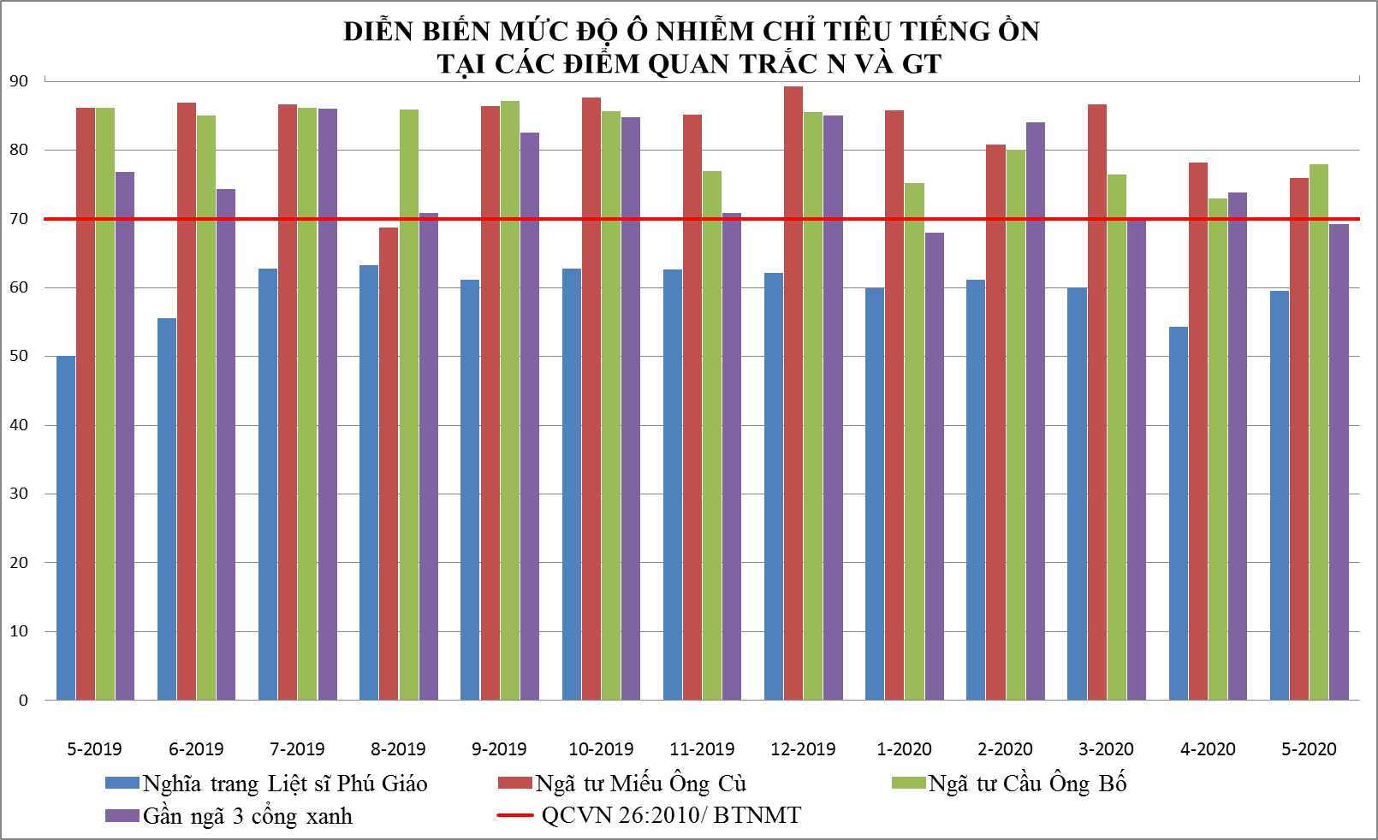

Biểu đồ 8: Diễn biến mức độ ô nhiễm tiếng ồn tại điểm N và GT tháng 05/2020
Kết quả quan trắc khu vực giao thông tháng 05/2020 cho thấy: Tiếng ồn ở vị trí Ngã tư Miếu Ông Cù (GT1) và Ngã tư cầu Ông Bố đều vượt chuẩn cho phép lần lượt là 5,9 và 7,9 dB(A). Bụi ở ngã tư miếu Ông Cù (GT1) vượt 1,5 lần. Thông số Benzen vượt quy chuẩn ở Ngã tư Miếu Ông Cù vượt 2,1 lần. Các thông số CO, NO₂, SO₂, O₃, bụi chì, bụi PM10, xylen, toluen, tại các điểm giao thông dao động ổn định và đạt quy chuẩn.
Nồng độ bụi so với tháng 04/2020: Giảm từ 1,0 ÷ 1,6 lần ở vị trí ngã tư cầu Ông Bố (GT2) và ngã 3 Cổng Xanh (GT3), riêng vị trí ngã tư cầu Ông Cù (GT1) tăng 1,7 lần. Tiếng ồn tăng 4,9 dB(A) ở vị trí ngã tư Cầu Ông Bố (GT2) và giảm từ 2,3 ÷ 4,6 ở vị trí GT1 và GT3.
Chỉ tiêu Benzen ở các điểm giao thông dao động tăng giảm không đều: tăng 1,1 lần ở vị trí GT3 nhưng vẫn ở ngưỡng quy chuẩn cho phép; giảm 2,3 lần ở vị trí Ngã tư cầu Ông Bố (GT2) 3,7 lần và xuống đạt quy chuẩn cho phép. Riêng ở Ngã tư miếu Ông Cù (GT1) giảm 2,3 lần nhưng vẫn vượt quy chuẩn.
So với tháng 05/2019: Bụi giảm 1,8 lần ở vị trí GT3 và tăng từ 1,1 ÷1,3 lần ở vị trí GT1, GT2. Riêng vị trí GT3 bụi luôn đạt chuẩn qua các đợt quan trắc. Tiếng ồn ở cả ba vị trí đều giảm so với cùng kỳ năm 2019.
Các thông số CO, SO₂, O₃, toluen, xylen tăng giảm không đáng kể qua các đợt quan trắc.
Hầu hết các thông số quan trắc tại điểm nút giao thông đều có giá trị cao hơn so với điểm Nền, nhất là đối với nồng độ bụi và tiếng ồn cao hơn nhiều lần và vượt quy chuẩn cho phép trong nhiều đợt quan trắc. Cần tiếp tục theo dõi thông số benzen ở vị trí ngã tư miếu Ông Cù GT1.
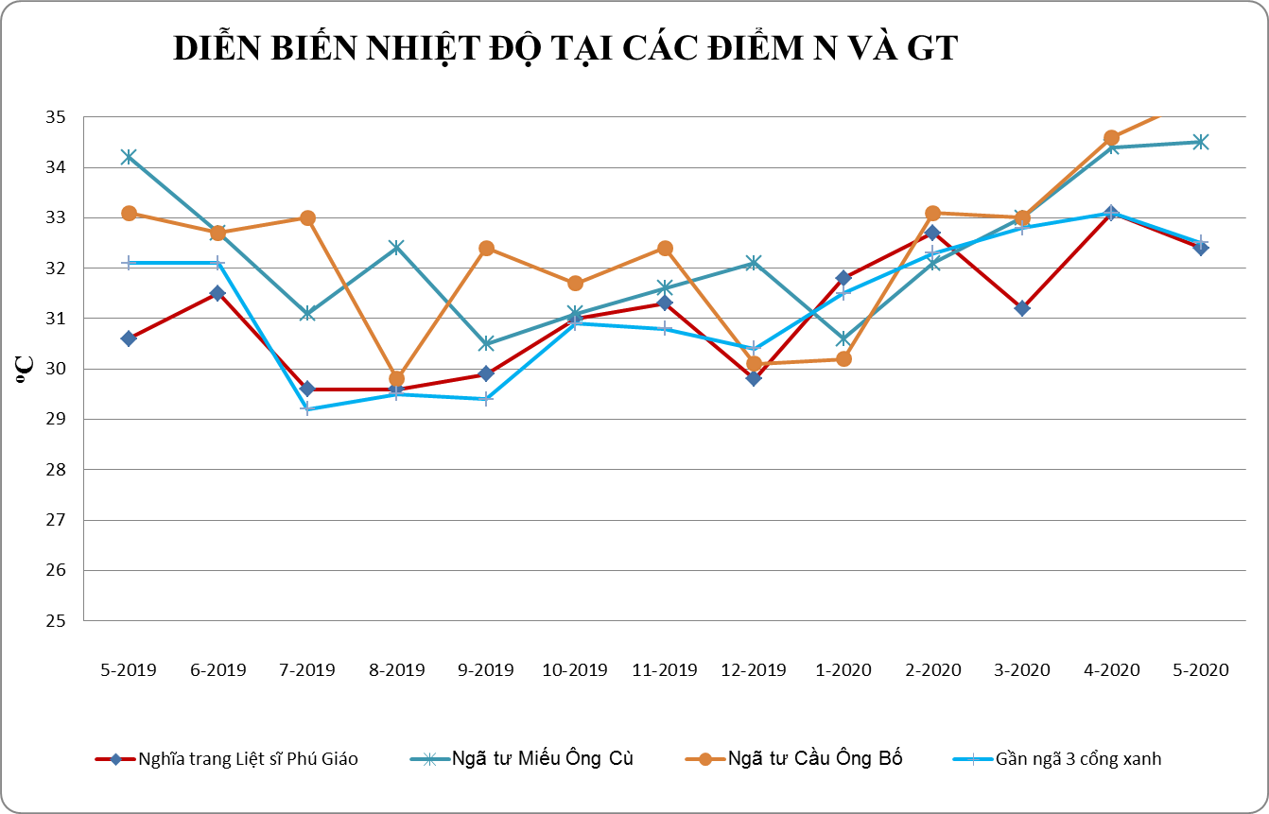
Biểu đồ 9: Diễn biến nhiệt độ tại điểm N và GT tháng 05/2020
Qua đồ thị so sánh cho thấy nhiệt độ tại điểm quan trắc thuộc các nút giao thông ổn định so với tháng 04/2020, chênh lệch nhiệt độ giữa các vị trí quan trắc không quá 2,9ºC. So với điểm Nền, vị trí có chênh lệch nhiều nhất 3ºC. So với cùng kỳ năm trước nhiệt độ chênh lệch trong khoảng 1,2ºC.

3.4. Kết quả chất lượng không khí tại điểm quan trắc khu vực hoạt động Công nghiệp
Các thông số ô nhiễm chính được so sánh với quy chuẩn QCVN 05:2013/ BTNMT và QCVN 26:2010/ BTNMT và trình bày trong bảng sau:

Bảng 12: Kết quả bụi và tiếng ồn tại điểm quan trắc N và CN
TT | Thông  số  Tháng | 5/19 | 6/19 | 7/19 | 8/19 | 9/19 | 10/19 | 11/19 | 12/19 | 01/20 | 02/20 | 03/20 | 4/20 | 5/20 | QCVN 05:2013/BTNMT | QCVN 26:2010/BTNMT
CN1 | Bụi (µg/m³) | 61 | 71 | 22,5 | 70,8 | 85,3 | 40,5 | 136,5 | 69 | 73,5 | 86 | 127,5 | 39,8 | 161,5 | 300 | -
CN1 | Ồn dB(A) | 66,2 | 66,2 | 66,1 | 71,5 | 67,9 | 67 | 73,1 | 72,9 | 67,4 | 67,2 | 67,1 | 62,7 | 67,2 | - | 70
CN2 | Bụi (µg/m³) | 184 | 309 | 75 | 134 | 30,5 | 221 | 122,3 | 160 | 173,5 | 128,7 | 199,5 | 62,3 | 52,8 | 300 | -
CN2 | Ồn dB(A) | 62,8 | 63,7 | 74,3 | 62,9 | 63,7 | 63,1 | 63,5 | 72,5 | 74,5 | 63,5 | 67,0 | 64,6 | 74,2 | - | 70
CN3 | Bụi (µg/m³) | 257 | 400 | 193 | 141 | 117 | 194,5 | 726,5 | 775,8 | 503,5 | 258,3 | 614 | 549,0 | 375,8 | 300 | -
CN3 | Ồn dB(A) | 65,1 | 73,2 | 71,1 | 69,3 | 64,7 | 64,1 | 67,4 | 66,7 | 67,7 | 77,8 | 70,0 | 64,7 | 66,0 | - | 70
CN4 | Bụi (µg/m³) | 68 | 70 | 86,5 | 98,8 | 32,5 | 43,5 | 108,3 | 189,8 | 188,8 | 57,0 | 67,0 | 85,3 | 62,3 | 300 | -
CN4 | Ồn dB(A) | 68,6 | 70,9 | 66,7 | 67,7 | 68 | 68,4 | 64,2 | 65,3 | 66,0 | 71,0 | 68,6 | 62,3 | 67,0 | - | 70
CN5 | Bụi (µg/m³) | 91 | 89 | 28 | 100,5 | 21,5 | 63,5 | 45 | 114,3 | 109,3 | 86,3 | 83,8 | 65,8 | 94,8 | 300 | -
CN5 | Ồn dB(A) | 67,8 | 71,3 | 67,8 | 69,6 | 69,2 | 67,1 | 64 | 66,3 | 65,3 | 69,6 | 65,4 | 65,7 | 65,5 | - | 70

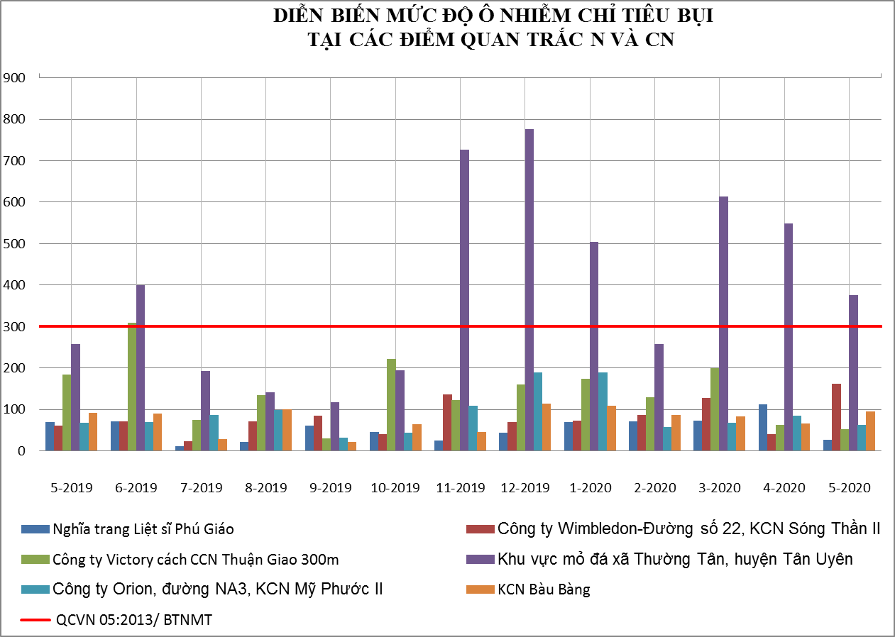

Biểu đồ 10: Diễn biến mức độ ô nhiễm bụi tại điểm N và CN tháng 05/2020

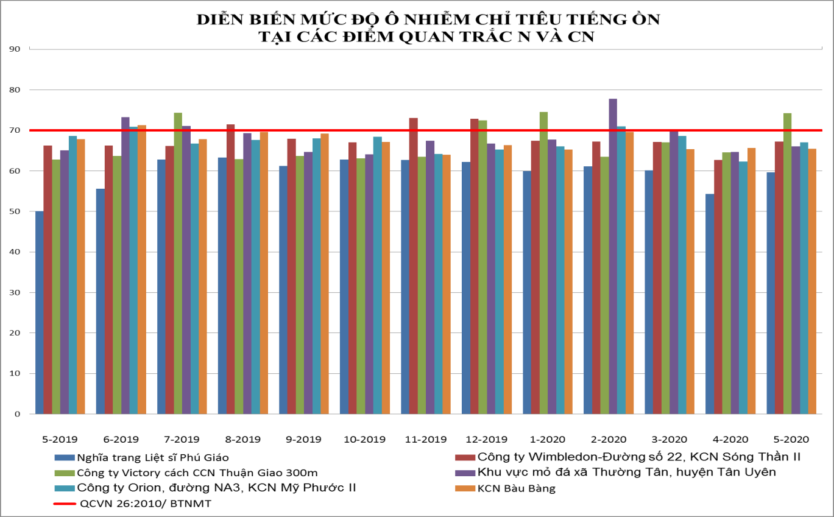

Biểu đồ 11: Diễn biến mức độ ô nhiễm tiếng ồn tại điểm N và CN tháng 05/2020

Kết quả quan trắc tháng 05/2020: tại khu vực Công nghiệp cho thấy hầu hết các thông số quan trắc: CO, NO₂, SO₂, O₃, bụi, bụi PM10 tại khu vực hoạt động Công nghiệp đều đạt theo quy chuẩn cho phép. Qua biểu đồ quan trắc cho thấy bụi tại khu vực hoạt động Công nghiệp hầu hết đạt quy chuẩn chỉ riêng khu vực mỏ đá xã Thường Tân – Tân Uyên CN3 thường xuyên vượt quy chuẩn ở các tháng quan trắc, cụ thể điểm CN3 bụi vượt 1,3 lần trong tháng 05/2020. Tiếng ồn tại các khu vực hoạt động công nghiệp đều ổn định, riêng vị trí công ty Victory cách CCN Thuận Giao 300m tiếng ồn vượt 4,4 dB(A) quy chuẩn cho phép.
So với đợt quan trắc tháng 04/2020: Nồng độ bụi tăng giảm không đều; giảm nhiều nhất là khu vực CN3 giảm 1,5 lần; vị trí CN1 tăng nhiều nhất tăng 4,1 lần. Tiếng ồn cũng giảm so với tháng 04/2020: hầu hết đều tăng 1,3-9,6 dB(A) nhưng vẫn đạt quy chuẩn cho phép. Riêng vị trí CN5 thì tiếng ồn giảm nhẹ.
So với tháng 05/2019: bụi tăng giảm không đều ở các vị trí, dao động trong khoảng 1,0 ÷ 3,5 lần, giảm nhiều nhất ở khu vưc công ty Victory cách CCN Thuận Giao 300m giảm 3,5 lần, còn ở công ty Victory cách CCN Thuận Giao 300m tiếng ồn tăng 2,7 lần. Tiếng ồn cũng dao động không ổn định ở các vị trí, tăng nhiều nhất ở vị trí CN2 giảm 9,6 dB(A),còn vị trí CN5 giảm nhiều nhất 2,3 dB(A).
Đối với các thông số CO, NO₂, SO₂, O₃: tháng 05/2020 dao động tăng giảm nhẹ không đáng kể so với cùng kỳ năm trước tháng 05/2019.
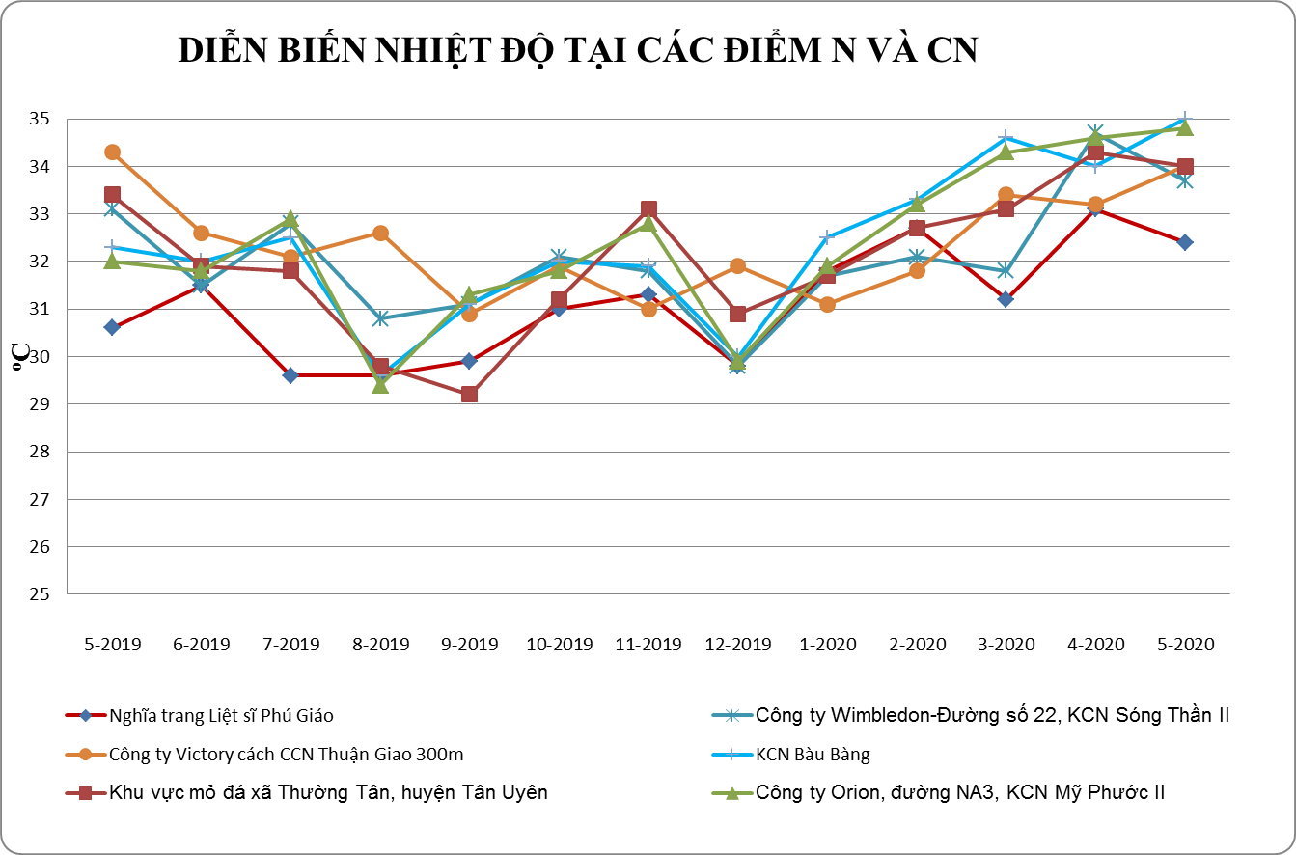
Biểu đồ 12: Diễn biến nhiệt độ tại điểm N và CN tháng 05/2020
Qua đồ thị so sánh cho thấy chênh lệch nhiệt độ tại các điểm quan trắc Công nghiệp không quá 1,3ºC. Nhiệt độ ổn định so với tháng 04/2020.

3.5. Đánh giá chỉ số chất lượng không khí (AQI).
STT | Vị trí | Ký hiệu | Giá trị AQI | Màu sắc | Chất lượng không khí | Khuyến nghị
1 | Thị trấn Mỹ phước | ĐT5 | 12 | Xanh | Tốt | Cho nhóm người bình thường và nhóm người nhạy cảm: Tự do thực hiện các hoạt động ngoài trời
2 | Công ty Orion, đường NA3, KCN Mỹ Phước II | CN4 | 12 | Xanh | Tốt
3 | Trung tâm hành chính thị xã Dĩ An | ĐT1 | 14 | Xanh | Tốt
4 | Công ty Wimbledon-Đường số 22, KCN Sóng Thần II | CN1 | 14 | Xanh | Tốt
5 | UBND thị xã Thuận An | ĐT2 | 15 | Xanh | Tốt
6 | Nghĩa trang Liệt sĩ Phú Giáo | N | 15 | Xanh | Tốt
7 | Nông trường cao su Thanh An | NT | 16 | Xanh | Tốt
8 | Thành phố mới BD | ĐT4 | 18 | Xanh | Tốt
9 | Khu đô thị - KCN Bàu Bàng | CN5 | 18 | Xanh | Tốt
10 | Công ty Victory cách CCN Thuận Giao 300m | CN2 | 20 | Xanh | Tốt
11 | Gần ngã 3 cổng xanh | GT3 | 26 | Xanh | Tốt
12 | Trung tâm QTTNMT – 26 Huỳnh Văn Nghệ | ĐT3 | 29 | Xanh | Tốt
13 | Thị trấn Uyên Hưng | ĐT6 | 36 | Xanh | Tốt
14 | Khu vực mỏ đá Thường Tân huyện Tân Uyên | CN3 | 44 | Xanh | Tốt
15 | Ngã tư Cầu Ông Bố | GT2 | 46 | Xanh | Tốt
16 | Ngã tư Miếu Ông Cù | GT1 | 72 | Vàng | Trung bình | Cho nhóm người bình thường: Tự do thực hiện các hoạt động ngoài trời  Cho nhóm người nhạy cảm: nên theo dõi các triệu chứng như ho, khó thở, nhưng vẫn có thể hoạt động bên ngoài

CHƯƠNG IV: NHẬN XÉT VÀ ĐÁNH GIÁ KẾT QUẢ QA/QC
Trung tâm Quan trắc - Kỹ thuật Tài nguyên và Môi trường luôn quan tâm đến chất lượng trong quá trình lấy mẫu và phân tích các mẫu không khí thông qua việc thực hiện chương trình kiểm soát chất lượng theo Thông tư 24/2017/TT-BTNMT ngày 01/09/2017 của Bộ Tài nguyên và Môi trường về việc quy định quy trình kỹ thuật quan trắc môi trường tại Chương III, Mục 2 và 3, từ điều 44-47, trang 61-65.
Tuân thủ các quy trình đảm bảo chất lượng/kiểm soát chất lượng trong mỗi giai đọan của chương trình quan trắc theo đúng quy định của Thông tư 24/2017/TT-BTNMT ngày 01/09/2017 của Bộ Tài nguyên và Môi trường về việc quy định quy trình kỹ thuật quan trắc môi trường tại Chương III, từ trang 59-65.
Đánh giá:
Tất cả các mẫu kiểm soát chất lượng đều đạt yêu cầu, điều đó cho thấy công tác lấy mẫu và phân tích mẫu được quản lý tốt theo hệ thống quản lý chất lượng theo tiêu chuẩn ISO/IEC 17025:2017, kết quả quan trắc có độ tin cậy cao (Chi tiết kết quả xem ở phần phụ lục),

CHƯƠNG V: KẾT LUẬN

5.1. Đánh giá kiểm soát chất lượng trong quá trình lấy mẫu
Trung tâm Quan trắc luôn quan tâm đến chất lượng trong quá trình lấy mẫu và phân tích không khí thông qua việc thực hiện chương trình kiểm soát chất lượng theo Thông tư 24/2017/TT-BTNMT ngày 01/09/2017 của Bộ Tài nguyên và Môi trường về việc quy định quy trình kỹ thuật quan trắc môi trường tại Chương III, từ trang 59-65.
Các mẫu kiểm soát chất lượng gồm mẫu đo nhanh hiện trường và mẫu kiểm soát phòng thí nghiệm đều đạt yêu cầu, Kết quả quan trắc có độ tin cậy cao, có thể sử dụng số liệu quan trắc không khí trong đánh giá hiện trạng môi trường, lưu giữ và chia sẽ dữ liệu quan trắc.

5.2. Kết quả quan trắc
- Kết quả quan trắc không khí tháng 05/2020 cho thấy nồng độ các thông số quan trắc CO, NO₂, SO₂, O₃, bụi chì, bụi PM10, xylen, toluen đều dưới ngưỡng tiêu chuẩn cho phép ở hầu hết các điểm quan trắc. Riêng bụi tổng tại hai vị trí: Ngã tư Miếu Ông Cù (GT1) vượt 1,5 lần; khu vực mỏ đá xã Thường Tân (CN3) vượt 1,3 lần so với QCVN 05: 2013/BTNMT. Tiếng ồn vượt quy chuẩn ở các vị trí giao thông: Ngã tư Miếu Ông Cù (GT1) vượt 5,9 dB(A); Ngã tư cầu Ông Bố (GT2) 7,9 dB(A), Công ty Victory cách CCN Thuận Giao 300m (CN2) vượt 4,2 dB(A). Thông số Benzen vượt quy chuẩn tại vị trí giao thông: Ngã tư Miếu Ông Cù (GT1) vượt 2,1 lần.
- So với đợt quan trắc tháng 04/2020, nồng độ bụi ở các vị trí quan trắc dao động từ không đều. Đối với khu vực Nền bụi giảm so với tháng trước 4,4 lần; khu vực Nông trường bụi giảm nhẹ so với tháng trước. Tại các vị trí Đô thị bụi tăng giảm dao động từ 1,1-7,2 lần, giảm nhiều nhất tại vị trí Thị trấn Uyên Hưng, huyện Tân Uyên (ĐT6) 7,2 lần; tăng nhiều nhất tại Khu trung tâm thị trấn Mỹ Phước (ĐT5) 2,4 lần. Đối với các vị trí Giao thông bụi ở vị trí ngã tư miếu Ông Cù (GT1) tăng 1,7 lần và vượt quy chuẩn cho phép; hai vị trí còn lại GT2 và GT3 bụi giảm nhẹ không quá 1,6 lần. Đối với khu vực hoạt động Công nghiệp bụi dao động không đều; tăng cao nhất ở vị trí Công ty Wimbledon – Đường số 22, KCN Sóng Thần II (CN1) tăng 4,1 lần; tại vị trí Khu vực mỏ đá xã Thường Tân, huyện Tân Uyên (CN3) giảm 1,5 lần so với tháng 04/2020 nhưng vẫn vượt chuẩn cho phép.
Tiếng ồn ở khu vực Nền và Nông trường tiếng ồn dao động ổn định thấp hơn quy chuẩn từ 5,3 ÷ 5,6 dB(A). Khu vực đô thị tiếng ồn hầu hết đều tăng nhưng vẫn thấp hơn quy chuẩn cho phép; tăng cao ở UBND thị xã Thuận An (ĐT2) 6,6 dB(A). Khu vực các điểm nút giao thông tiếng ồn tăng giảm không đồng đều: ở vị trí GT1 và GT3 tiếng ồn giảm 2,3 ÷ 4,6 dB(A), vị trí GT2 lại tăng 4,9 dB(A). Đối với khu vực hoạt động Công nghiệp tiếng ồn hầu hết đều tăng: tăng nhiều nhất tại Công ty Victory cách CCN Thuận Giao 300m tăng 9,6 dB(A) và vượt quy chuẩn cho phép.
` Chỉ tiêu Benzen ở các điểm giao thông dao động tăng giảm không đều: tăng 1,1 lần ở vị trí GT3 nhưng vẫn ở ngưỡng quy chuẩn cho phép; giảm 2,3 lần ở vị trí Ngã tư cầu Ông Bố (GT2) 3,7 lần và xuống đạt quy chuẩn cho phép. Riêng ở Ngã tư miếu Ông Cù (GT1) giảm 2,3 lần nhưng vẫn vượt quy chuẩn.
- So với tháng 05/2019: Đối với khu vực Nền bụi giảm 2,7 lần; Khu vực Nông trường thì bụi giảm 1,8 lần. Đối với khu vực Đô thị bụi dao động không đều ở hầu hết các vị trí quan trắc từ 1,1 ÷ 3,4 lần, giảm nhiều nhất ở Thị trấn Uyên Hưng, huyện Tân Uyên (ĐT6) giảm 3,4 lần và tăng nhiều nhất tại Khu trung tâm thị trấn Mỹ Phước (ĐT5) 2,4 lần. Khu vực các điểm nút Giao thông nồng độ bụi giảm 1,8 lần ở vị trí GT3 và tăng không quá 1,3 lần ở vị trí GT1 và GT2. Đối với các vị trí khu Công nghiệp thì hầu hết bụi đều tăng giảm không đều, tăng nhiều nhất ở khu vực Công ty Wimbledon (CN1) 2,7 lần; giảm nhiều nhất tại Công ty Victory cách CCN Thuận Giao 300m (CN2) giảm 3,5 lần.
Tiếng ồn giảm ở Khu vực Nền tăng 9,5 dB(A); Nông trường tiếng ồn giảm nhẹ. Khu Đô thị tiếng ồn tăng giảm không đều vẫn ở ngưỡng cho phép. Các vị trí Giao thông tiếng ồn tăng giảm so với cùng kỳ năm 2019; tại vị trí Gần ngã 3 cổng xanh (GT3) giảm xuống dưới mức quy chuẩn cho phép. Khu vực Đô thị tiếng ồn dao động nhẹ; Riêng vị trí Công ty Victory cách CCN Thuận Giao 300m tiếng ồn tăng 11,4 dB(A) và vượt mức quy chuẩn cho phép.
Các thông số CO, SO₂, NO₂, bụi PM10 ở các điểm quan trắc còn lại hầu hết đạt chuẩn và ít biến động qua các đợt quan trắc.
Trung tâm Quan trắc - Kỹ thuật Tài nguyên và Môi trường Bình Dương sẽ tiếp tục quan trắc, theo dõi, cập nhật và báo cáo kết quả quan trắc kịp thời, chính xác để cơ quan quản lý Nhà nước có hướng điều chỉnh phù hợp với tình hình phát triển kinh tế.

PHỤ LỤC

